**TUGAS PRAKTIKUM BASIS DATA**

**Jilid 1**



**Oleh :**

**Nama : Rosi Arif Mulyadi**

**NRP : 3121522021**

**Prodi : D3 Teknik Informatika PENS PSDKU Sumenep**

**Kelas : 1 ITA D3 Sumenep**

**Dosen :**

**Wiratmoko Yuwono ST,.MT**

**POLITEKNIK ELEKTRONIKA NEGERI SURABAYA**

**Latihan Soal :**

1. Lakukan instalasi Microsoft Access, lakukan customize bila perlu.

Jawab :

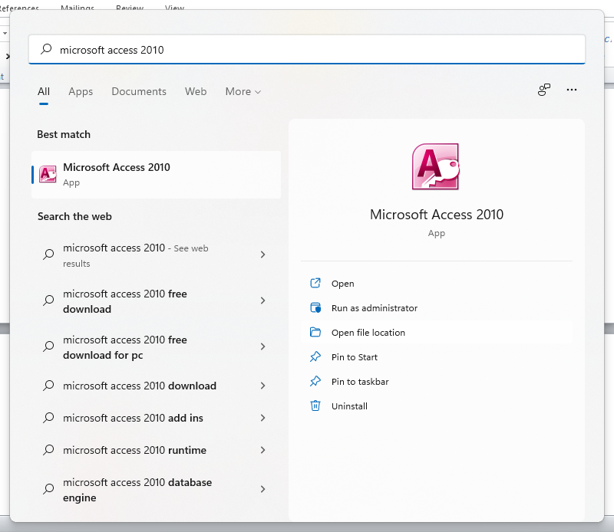

2. Buat Folder baru, dengan nama DataBase1 serta buat subdirectory Laporan, Form dan Gambar dari Database1.

Jawab :

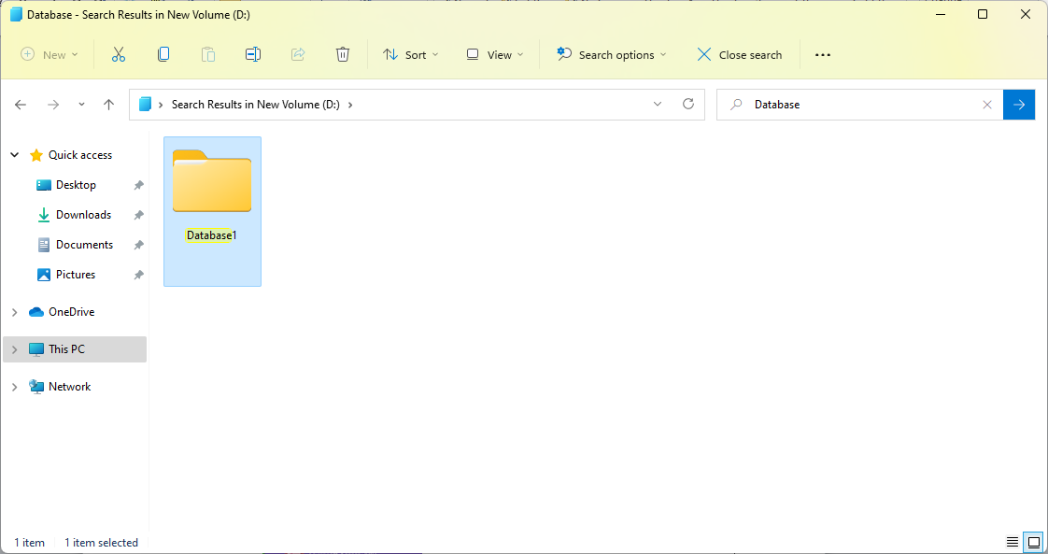

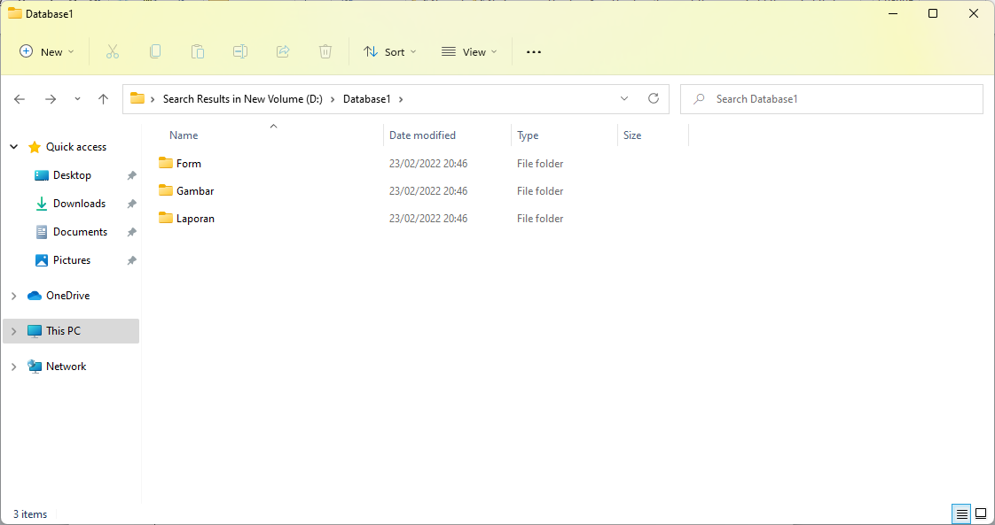

3. Buat database baru dengan nama: RentalVCD

Jawab :

1. Buka Microsoft Access 2010



2. Klik New

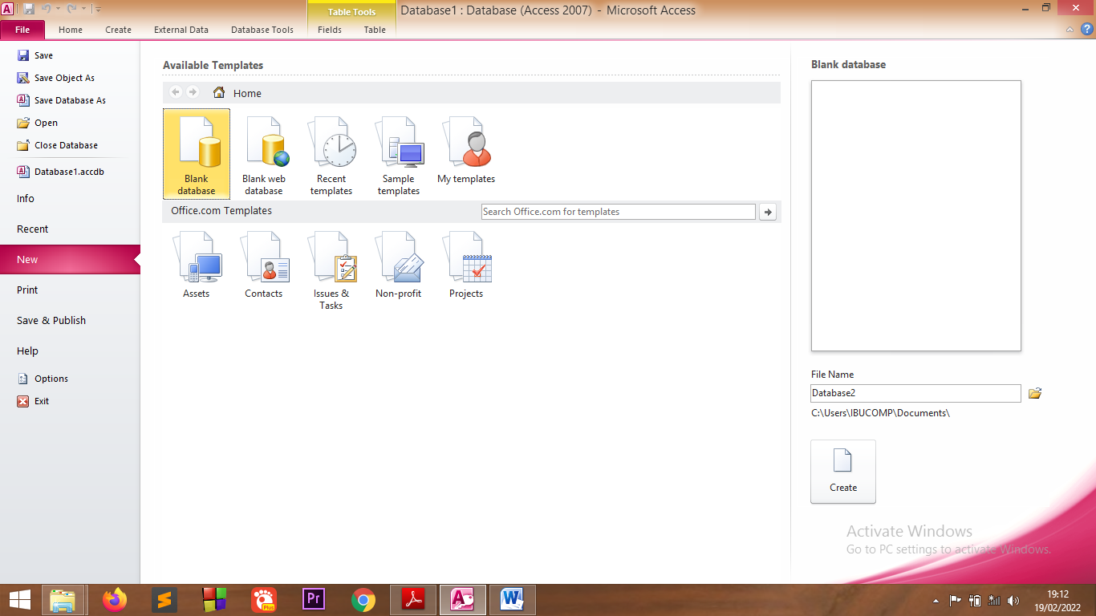

3. Klik Blank Database



4. Ubah nama project menjadi RentalVCD

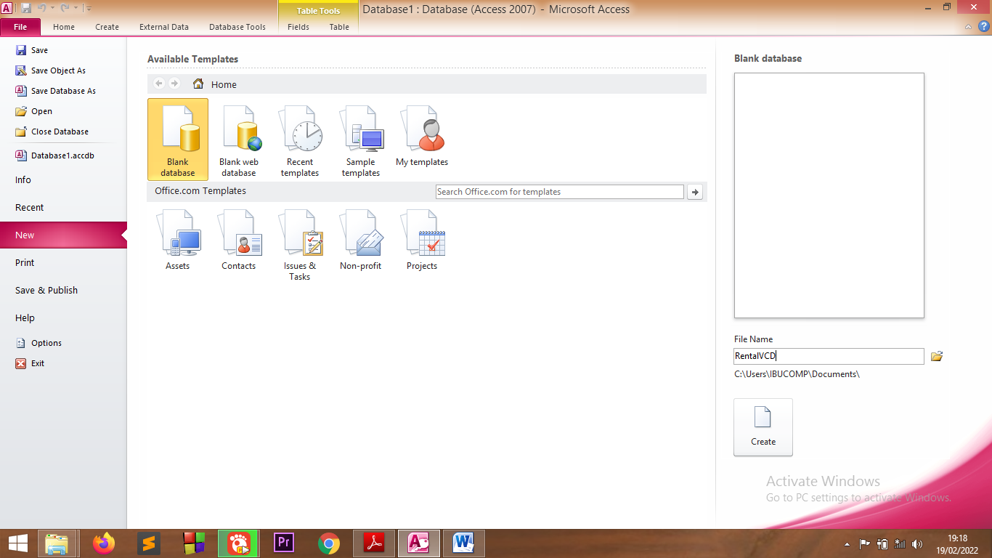

5. Ubah penyimpanan dimana project akan disimpan



6. Setelah selesai memilih folder, klik OK

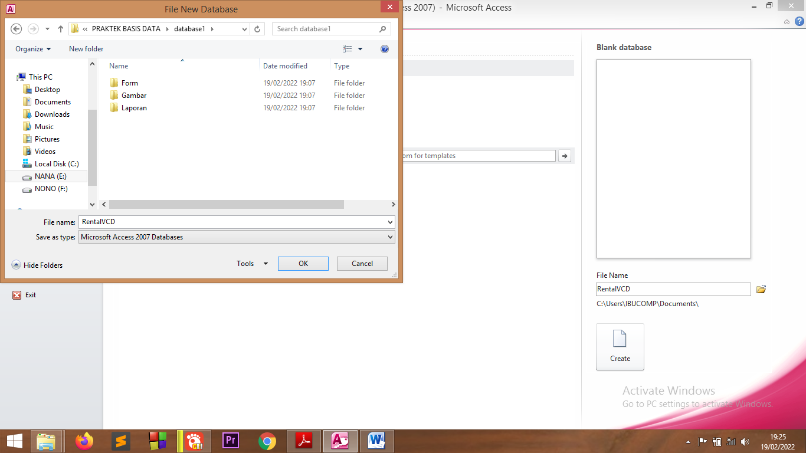

7. Klik tombol “Create”

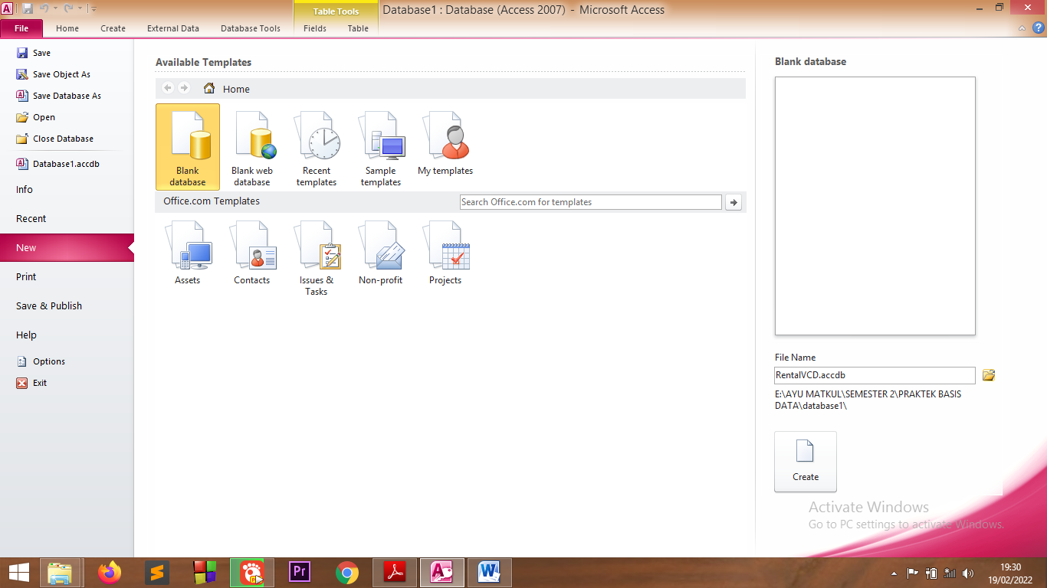

8. Lalu keluar tampilan seperti ini

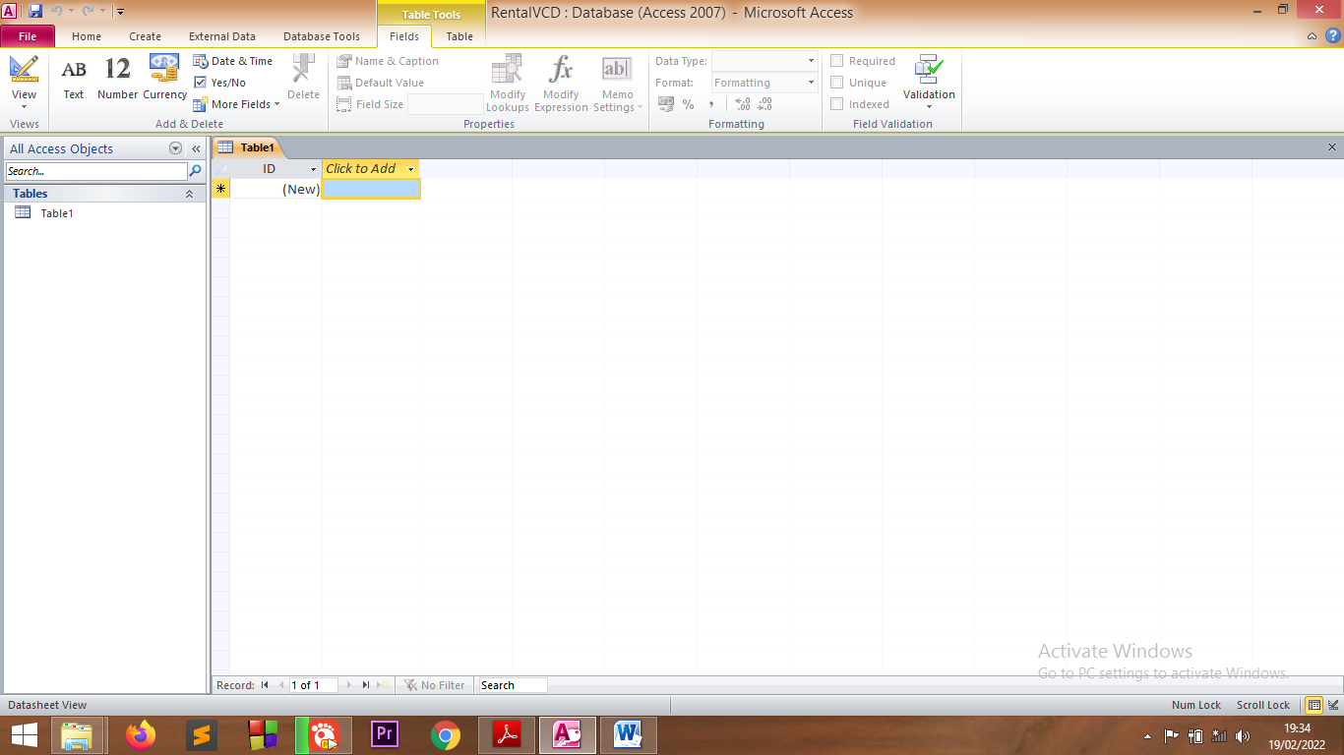

9. Jika ingin keluar bisa keluar saja karena secara otomatis sudah tersimpan seperti di bawah ini

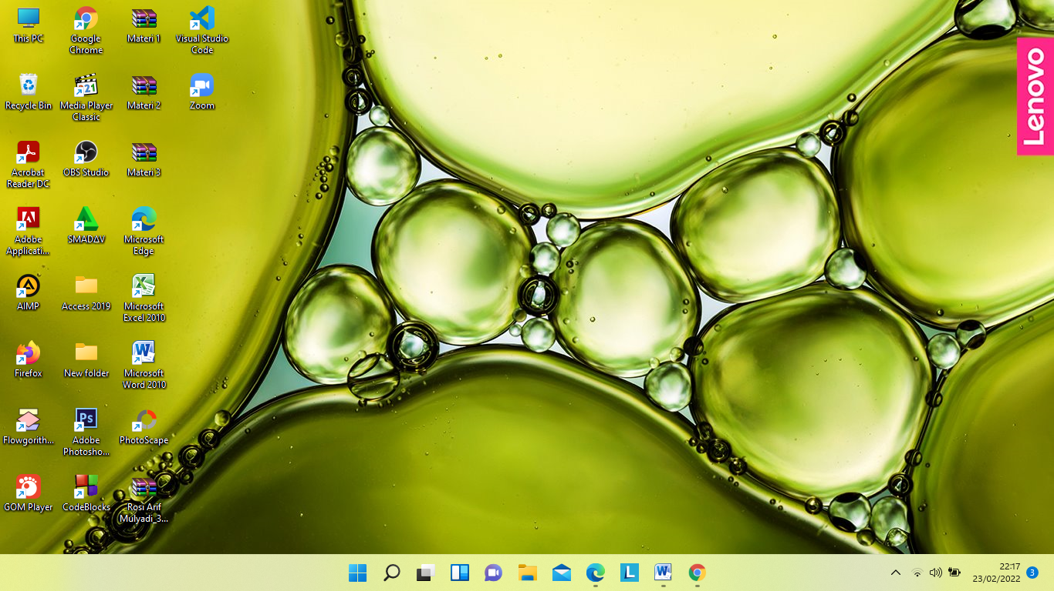

**Kesimpulan**

Microsoft Access ini adalah aplikasi yang hamper sama dengan Microsoft Excel. Tapi Microsoft Access ini memiliki ciri khas yang tertentu yaitu memiliki fitur yang lebih rinci daripada Microsoft Excel dan dapat menyimpan secara otomatis karena diawal sudah tersimpan dengan menekan item/tombol yang bersangkutan serta Microsoft Access cocok digunakan sebagai basis data serta lebih banyak pilihan.